1. 打开虚拟器



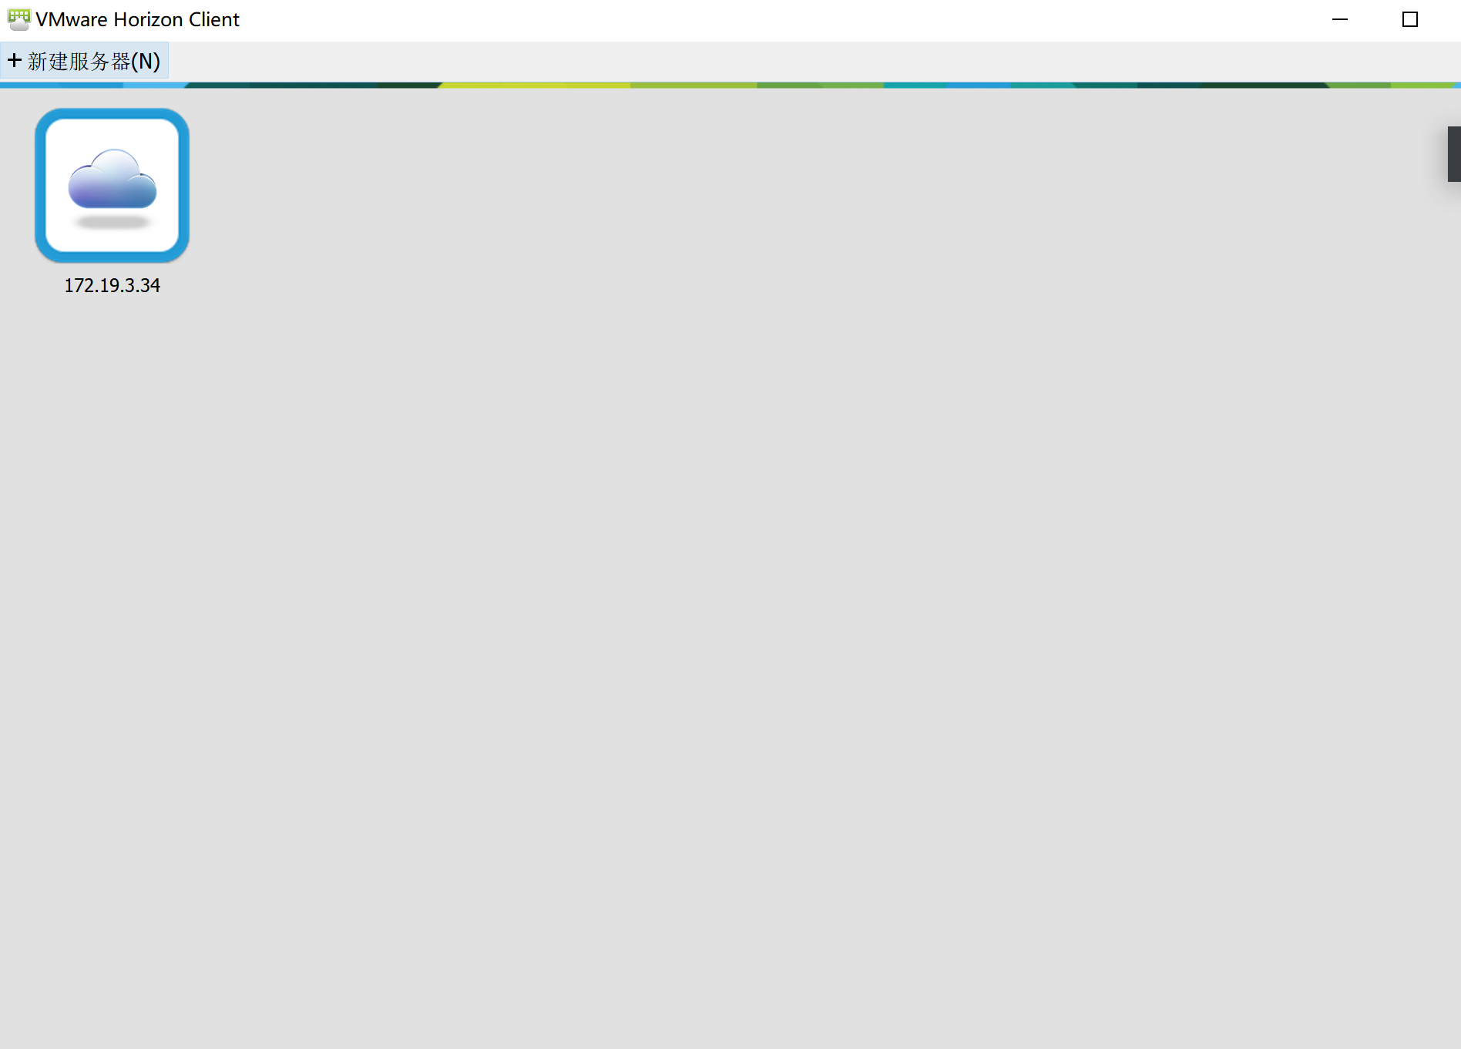

1. 进入界面后打开桌面的SQL

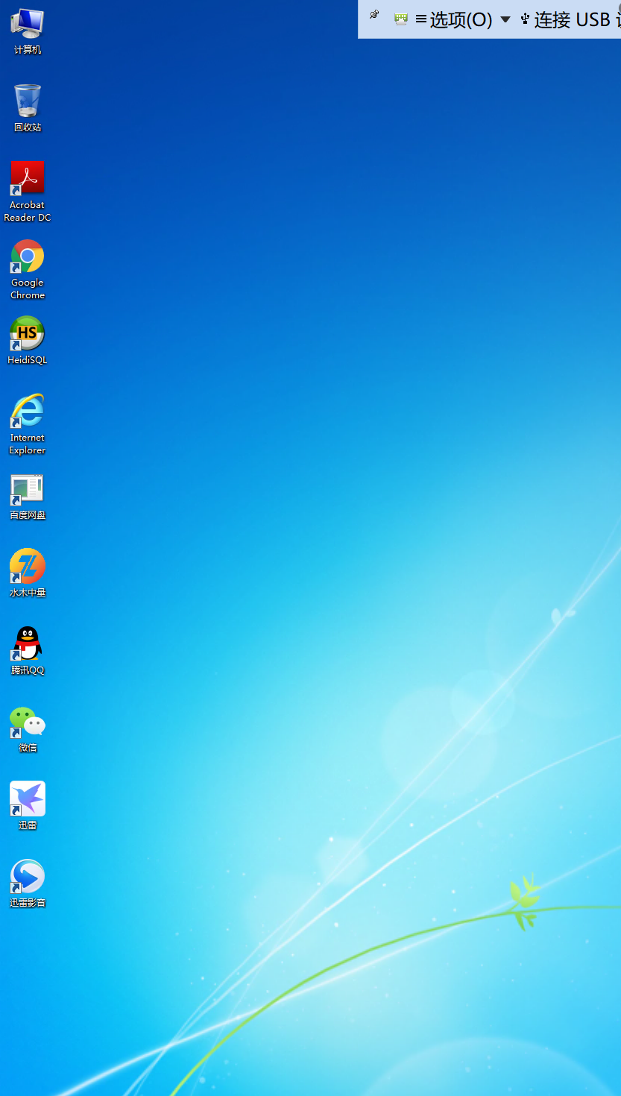

点开后输入

主机名： 172.19.3.249

用户名：ktruc002

密码：35442fed

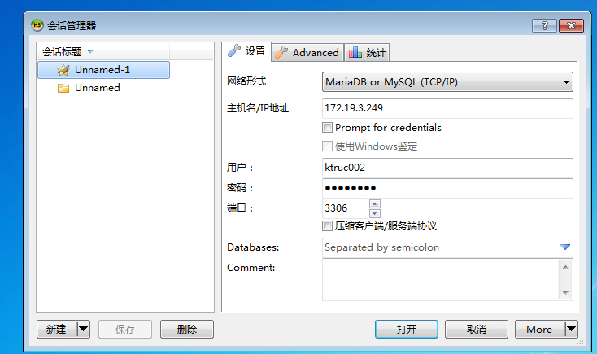

然后打开即可进入数据库